EXAMEN SCHEIKUNDE VWO 1997, TWEEDE TIJDVAK, opgaven

Buteendizuuranhydride 1997-II(I)
Butaan (C₄H₁₀) wordt onder andere gebruikt als grondstof voor de bereiding van buteendizuuranhydride. De molecuulformule van buteendizuuranhydride is C₄H₂O₃. Bij deze bereiding van buteendizuuranhydride laat men butaan reageren met de vanadium-verbinding V₂O₂P₂O₇. Hierbij ontstaan, behalve buteendizuuranhydride, uitsluitend de verbindingen V₂OP₂O₇ en water.
- 3p Geef de vergelijking van deze reactie. Geef de koolstofverbindingen daarbij in molecuulformules weer.
Men kan V₂O₂P₂O₇ en V₂OP₂O₇ beschouwen als stoffen die zijn opgebouwd uit vanadium-ionen, oxide-ionen en P₂O₇⁴⁻ ionen. Alle vanadium-ionen in V₂O₂P₂O₇ hebben dezelfde lading. Ook alle vanadium-ionen in V₂OP₂O₇ hebben dezelfde lading; deze lading verschilt echter van de lading van de vanadium-ionen in V₂O₂P₂O₇.
- 4p Leid, uitgaande van de formules van de vanadium-verbindingen, af welke lading een vanadium-ion in V₂O₂P₂O₇ en welke lading een vanadium-ion in V₂OP₂O₇ heeft.
- 2p Leg aan de hand van de ladingsverandering van de vanadium-ionen uit of V₂O₂P₂O₇ als oxidator of als reductor werkt bij de genoemde bereiding van buteendizuuranhydride.
In de chemische industrie wordt buteendizuuranhydride bereid via een continu proces. Hoe deze bereiding in een fabriek plaatsvindt, is in het onderstaande blokschema weergegeven.
blokschema 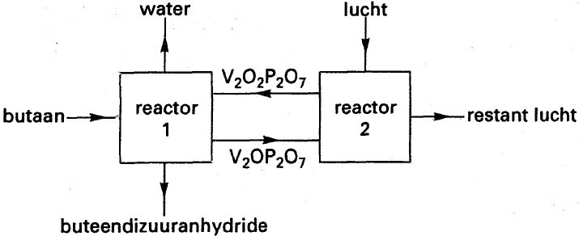
In reactor 1 vindt de reactie tussen butaan en V₂O₂P₂O₇ plaats. Het V₂OP₂O₇ dat bij deze reactie ontstaat, wordt in reactor 2 met zuurstof uit de lucht weer omgezet in V₂O₂P₂O₇. Het gevormde V₂O₂P₂O₇ wordt vanuit reactor 2 teruggeleid in reactor 1.
In een artikel over de omzetting van butaan in buteendizuuranhydride volgens het bovenbeschreven continue proces, wordt V₂O₂P₂O₇ een katalysator voor deze omzetting genoemd.
- 4p Leg uit of V₂O₂P₂O₇ voor de bereiding van buteendizuuranhydride in reactor 1 een katalysator genoemd mag worden.

Isomeren van C₄H₈O₂
Er bestaan diverse verbindingen met de molecuulformule C₄H₈O, bijvoorbeeld alkanalen.
- 4p Geef de structuurformules van de alkanalen met de molecuulformule C₄H₈O.
Er zijn ook verbindingen met de molecuulformule C₄H₈O die op te vatten zijn als cyclische ethers. In een cyclische ether bevat de ring van een molecuul, behalve koolstofatomen, ook een zuurstofatoom.
Een voorbeeld van een cyclische ether met de molecuulformule C₄H₈O is tetrahydrofuraan.

Een molecuul tetrahydrofuraan bevat een vijfring.
Er bestaan drie cyclische ethers met de molecuulformule C₄H₈O waarvan de moleculen een vierring bevatten; twee van die verbindingen zijn optische isomeren van elkaar.
- 5p Leg met behulp van structuurformules uit welke drie cyclische ethers met de molecuulformule C₄H₈O dat zijn.
De verbinding tetrahydrofuraan wordt in een fabriek volgens een continu proces gemaakt uitgaande van buteendizuuranhydride (C₄H₂O₃).
De omzetting van buteendizuuranhydride in tetrahydrofuraan vindt plaats via buteendizuur: HOOC − CH = CH − COOH.
Deze verbinding wordt in een reactor gevormd door de reactie van buteendizuuranhydride met water. Bij deze reactie wordt in een molecuul buteendizuuranhydride de C = C binding niet verbroken.
Er zijn twee verbindingen buteendizuur bekend. Slechts één daarvan wordt bij de reactie van buteendizuuranhydride met water gevormd.
- 2p Met welke aanduiding in de naam wordt het buteendizuur dat bij deze reactie wordt gevormd, onderscheiden van het andere buteendizuur?
- 3p Leg uitgaande van de structuur van een molecuul buteendizuuranhydride uit hoe verklaard moet worden dat het andere buteendizuur bij deze reactie niet gevormd wordt.
Men scheidt in de fabriek het gevormde buteendizuur als zuivere stof af en laat het vervolgens in een andere reactor reageren met waterstof. Daarbij treden gelijktijdig de volgende twee reacties op.
Reactie 1: HOOC − CH = CH − COOH + 5 H₂ → + 3 H₂O
tetrahydrofuraan
Reactie 2: HOOC − CH = CH − COOH + 5 H₂ → HO − CH₂ − CH₂ − CH₂ − CH₂ − OH + 2 H₂O
butaan-1,4-diol
Daarna scheidt men het ontstane mengsel in de afzonderlijke stoffen tetrahydrofuraan, butaan-1,4-diol en water. Deze scheiding is mogelijk doordat de kookpunten van deze drie stoffen aanzienlijk verschillen. Zo is er een groot verschil tussen de kookpunten van tetrahydrofuraan en butaan-1,4-diol.
- 4p Leg, mede aan de hand van een kenmerkend verschil tussen moleculen tetrahydrofuraan en moleculen butaan-1,4-diol, uit welke van deze twee koolstofverbindingen het hoogste kookpunt zal hebben.
In de reactor waarin de genoemde reacties 1 en 2 plaatsvinden, wordt per seconde 12 mol zuiver buteendizuur ingeleid. Het buteendizuur wordt via de reacties 1 en 2 volledig omgezet in tetrahydrofuraan, butaan-1,4-diol en water. Per seconde wordt 35 mol water uit de reactor afgescheiden.
- 5p Bereken hoeveel mol tetrahydrofuraan die reactor per seconde verlaat. Stel daarbij het aantal mol tetrahydrofuraan dat per seconde ontstaat (= het aantal mol buteendizuur dat per seconde via reactie 1 reageert) op x.

Orthofosfaat in afvalwater
Afvalwater dat bij zuiveringsinstallaties wordt aangevoerd, bevat orthofosfaat. Dit is fosfaat in de vorm van PO₄³⁻, HPO₄²⁻, H₂PO₄⁻ en H₃PO₄.
Een leerlinge krijgt de opdracht om van afvalwater, dat bij een zuiveringsinstallatie wordt aangevoerd, te bepalen hoeveel mol orthofosfaat in totaal per liter aanwezig is. Zij wil bij de bepaling een spectrofotometrische methode toepassen. Zij vindt in een boek een methode waarbij na toevoeging van bepaalde, kleurloze oplossingen het aanwezige aantal mol orthofosfaat volledig wordt omgezet in een even groot aantal mol van een gekleurd reactieproduct. Dat reactieproduct blijft in oplossing. Zij vindt in het boek ook de waarde van een karakteristieke grootheid (uitgedrukt in L mol⁻¹ cm⁻¹) die hoort bij het gekleurde reactieproduct; zij kan die waarde bij haar latere berekening gebruiken. Bij de gevonden grootheid in het boek staat ook een getal dat hoort bij een andere grootheid. Die andere grootheid moet zij later op de spectrofotometer instellen.
De leerlinge heeft voor het uitvoeren van de bepaling het volgende ter beschikking:
- een hoeveelheid van het te onderzoeken (kleurloze) afvalwater;
- de oplossingen waarmee orthofosfaat kan worden omgezet in het gekleurde reactieproduct;
- gedestilleerd water;
- voldoende glaswerk;
- een spectrofotometer met cuvetten (met bekende, gelijke diameters).
- 2p Van welke karakteristieke grootheid die hoort bij het gekleurde reactieproduct, heeft de leerlinge de waarde in het boek gevonden?
- 1p Van welke grootheid moet de leerlinge het getal op de spectrofotometer instellen?
- 3p Beschrijf hoe de leerlinge met behulp van het beschikbare materiaal het aantal mol orthofosfaat per liter afvalwater kan bepalen.
Geef in de beschrijving onder andere aan:
- welke oplossingen zij nauwkeurig moet afmeten (het te gebruiken glaswerk hoeft niet vermeld te zijn);
- welke grootheid of grootheden zij moet meten. De berekenwijze hoeft niet vermeld te worden.
Er is een methode ontwikkeld om afvalwater te ontdoen van orthofosfaat door het afvalwater in een reactor zodanig te behandelen dat er calciumfosfaat neerslaat. Het calciumfosfaat kan gebruikt worden voor de bereiding van kunstmest.
Aan het afvalwater wordt eerst natronloog toegevoegd en daarna een calciumchloride-oplossing. Door de natronloog ontstaat voldoende PO₄³⁻ om na het toevoegen van de calciumchloride-oplossing een neerslag te krijgen van calciumfosfaat. Het gevormde calciumfosfaat blijft in de reactor achter en wordt daaruit op gezette tijden verwijderd. Uit de reactor komt gezuiverd afvalwater.
De pH van het gezuiverde afvalwater is gelijk aan ongeveer 8. Bij die pH komt het orthofosfaat vrijwel alleen als HPO₄²⁻ voor. Het volgende evenwicht heeft zich ingesteld:
PO₄³⁻ + H₂O ⇌ HPO₄²⁻ + OH⁻
Bij pH = 8,00 is [PO₄³⁻] verwaarloosbaar klein ten opzichte van [HPO₄²].
- 4p Laat met een berekening zien dat, bij pH = 8,00 en T = 298 K, [PO₄³⁻] verwaarloosbaar klein is ten opzichte van [HPO₄²⁻]. Ga daarbij uit van de evenwichtsvoorwaarde met K_{b} van bovengenoemd evenwicht.
De norm voor fosfor in gezuiverd afvalwater bedraagt 2,0 mg ‘opgelost’ fosfor per liter. Dit betekent in dit geval dat de massa aan fosforatomen in het HPO₄²⁻ dat in de oplossing aanwezig is, maximaal 2,0 mg per liter mag zijn.
De leerlinge bepaalt, met behulp van de eerdergenoemde methode, de concentratie van het orthofosfaat in gezuiverd afvalwater. Deze concentratie blijkt 5,9⋅10⁻⁵ mol L⁻¹ te zijn.
- 3p Laat met een berekening zien of dit gezuiverde afvalwater aan de genoemde norm voor ‘opgelost’ fosfor voldoet.
Het calciumfosfaat dat bij de beschreven zuivering van afvalwater ontstaat, kan in de kunstmestindustrie gebruikt worden voor de bereiding van zogenoemd dubbelsuperfosfaat. Dubbelsuperfosfaat is (vrijwel) zuiver calciumdiwaterstoffosfaat. Een oplossing van dubbelsuperfosfaat wordt bereid door calciumfosfaat te laten reageren met een oplossing van een zuur. Dit zuur is zodanig gekozen dat geen andere stof dan opgelost calciumdiwaterstoffosfaat ontstaat.
- 3p Geef de formule van het opgeloste zuur waarmee men calciumfosfaat moet laten reageren om een oplossing van dubbelsuperfosfaat te bereiden.

Copolymeer 1997-II(IV)
In de kunststofindustrie wordt vaak gebruik gemaakt van zogenoemde copolymeren. Een copolymeer is opgebouwd te denken uit twee soorten monomeren. Hieronder is de structuur van een fragment van zo'n copolymeermolecuul weergegeven:
Dit copolymeer kan gemaakt worden door middel van additiepolymerisatie.
- 3p Geef de structuurformules van de twee soorten monomeren die men dan met elkaar moet laten reageren.
De mol verhouding waarin de beide monomeren met elkaar gereageerd hebben, hoeft geen 1 : 1 te zijn. Om na te gaan in welke verhouding de beide monomeren gereageerd hebben, kan door middel van een titratie het gemiddelde aantal COOH groepen per copolymeermolecuul bepaald worden.
Van een bereide hoeveelheid van het bovengenoemde copolymeer blijkt de gemiddelde massa van één mol 1,10⋅10⁴ g te zijn. Ter bepaling van het gemiddelde aantal COOH groepen per molecuul van het copolymeer wordt een oplossing van 1,08 g van het bereide copolymeer getitreerd met 1,20 M natronloog. Voor het bereiken van het eindpunt van de titratie blijkt 13,0 mL van deze natronloog nodig te zijn. Aangenomen mag worden dat bij het eindpunt alle COOH groepen zijn omgezet in COO⁻ groepen.
- 4p Bereken het gemiddelde aantal COOH groepen per molecuul van het onderzochte copolymeer.

Polybutyleentereftalaat 1997-II(V)
Van een veel gebruikte kunststof (in deze opgave verder aangeduid als verbinding A) kan de structuurformule als volgt verkort worden weergegeven:
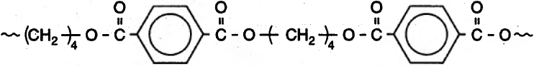 (verbinding A)
Eén van de uitgangsstoffen die bij de industriële bereiding van verbinding A gebruikt worden, is een verbinding met de molecuulformule C₁₀H₁₀O₄. Deze verbinding heeft de volgende structuurformule:
Men laat deze verbinding reageren met een verbinding X. Daarbij ontstaan verbinding A en verder uitsluitend methanol.
- 3p Geef de structuurformule van verbinding X.
De genoemde verbinding C₁₀H₁₀O₄ wordt in de industrie bereid via de volgende veresteringsreactie:
(l) + CH₃OH(g) → (l) + H₂O(g)
Deze reactie vindt plaats in een reactor. Het benodigde methanol (dat onder normale omstandigheden een vloeistof is) wordt in gasvormige toestand in de reactor geleid. Het kost, elders in de fabriek, energie om het methanol gasvormig te maken. Voor de energiehuishouding van de fabriek is het verder van belang te weten of de bovengenoemde veresteringsreactie exotherm of endotherm is.
- 5p Laat met een berekening van de enthalpieverandering (betrokken op T= 298 K en p = p₀) zien of de bovengenoemde veresteringsreactie exotherm of endotherm is.
Maak daarbij gebruik van Binas tabellen 57A, 57B en 59B en van de volgende gegevens:
De vormingsenthalpie van (l) = −7,79⋅10⁵ J mol⁻¹ en die van
(l) is −7,33⋅10⁵ J mol⁻¹ (beide bij T = 298 K en p = p₀).
De genoemde verbinding (l) wordt in de industrie bereid uitgaande van 1,4-dimethylbenzeen.
In een proefopstelling heeft men geprobeerd om, uitgaande van 1,4-dimethylbenzeen, de bereiding van verbinding A te laten plaatsvinden door middel van een continu proces met vijf achtereenvolgende reactoren. De proefopstelling met de vijf reactoren (1 t/m 5) kan als volgt schematisch worden weergegeven:
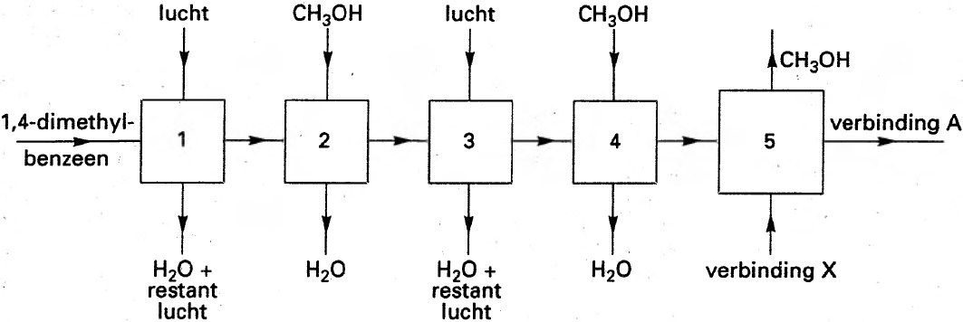
In de reactoren traden achtereenvolgens de volgende reacties op.
Reactor 1: 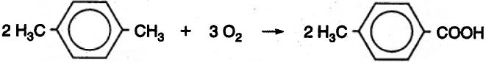 + 2 H₂O
Reactor 2: 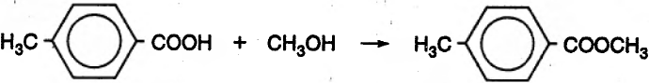 + H₂O
Reactor 3: 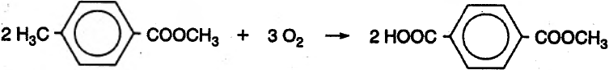 + 2 H₂O
Reactor 4: 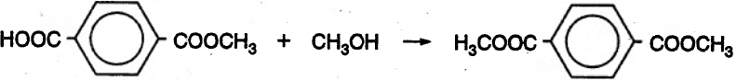 + H₂O
Reactor 5: Uit en verbinding X worden verbinding A en gasvormig CH₃OH gevormd.
Voor het vervolg van deze opgave mag aangenomen worden dat alle vijf reacties (in de reactoren 1 tot en met 5) volledig verlopen.
Bij nader onderzoek van verbinding A die in de proefopstelling werd geproduceerd, vond men dat een molecuul A gemiddeld uit een groot aantal repeterende eenheden 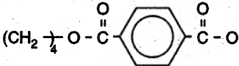 bestaat.
Bij het continue proces wilde men per seconde 10 g verbinding A produceren.
- 4p Bereken hoeveel mol 1,4-dimethylbenzeen men daartoe per seconde in reactor 1 moest leiden.
Bij de berekening hoeft geen rekening gehouden te worden met het feit dat de eenheden aan de beide uiteinden van een molecuul A iets afwijken van de bovengenoemde repeterende eenheid.
In de proefopstelling waren de toegepaste reactie-omstandigheden in reactor 1 gelijk aan die in reactor 3; alleen de ingeleide (aromatische) koolstofverbinding verschilde. Ook werden in reactor 2 dezelfde reactie-omstandigheden toegepast als in reactor 4; alleen de ingeleide aromatische verbinding verschilde. Op grond van de ervaringen bij gebruik van deze proefopstelling werd uiteindelijk een fabriek ontworpen waarin geen andere reacties optraden dan de vijf bovengenoemde; het aantal reactoren in de fabriek werd echter beperkt tot drie, maar er werd een scheidingsruimte toegevoegd. Die fabriek werd zo ontworpen dat op een zo efficiënt mogelijke manier met reactoren en stoffen omgegaan werd.
Hieronder staat een deel van het blokschema van de efficiënt werkende fabriek met de drie reactoren (a, b en c) en de extra scheidingsruimte schematisch weergegeven.
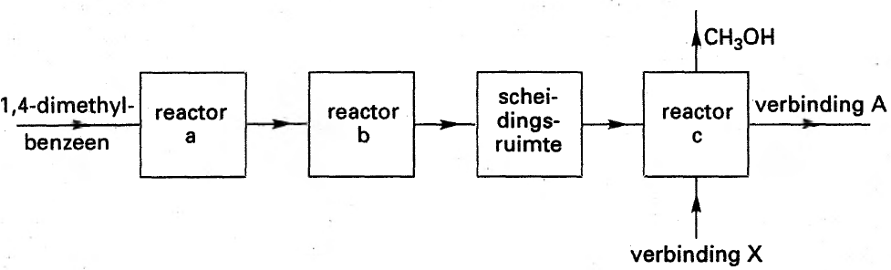
- 5p Maak hierboven het blokschema van deze fabriek af door het plaatsen van lijnen en pijlen. Zet bij de zelf getekende lijnen bijschriften (namen of formules) van de bijbehorende stoffen.

Wasversterker 1997-II(VI)
Voor de bereiding van een bestanddeel van sommige wasmiddelen wordt een verbinding gebruikt met de formule N(CH₂CN)₃.
De verbinding N(CH₂CN)₃ wordt gemaakt door een reactie tussen methanal, ammoniak en waterstofcyanide (HCN); bij deze reactie ontstaat, behalve N(CH₂CN)₃, uitsluitend water.
- 4p Geef de vergelijking van de reactie tussen methanal, ammoniak en waterstofcyanide onder vorming van N(CH₂CN)₃ en water.
Uit N(CH₂CN)₃ wordt de verbinding natriumnitrilotriacetaat bereid. Deze verbinding heeft de formule N(CH₂COONa)₃. Natriumnitrilotriacetaat wordt als waterontharder in sommige wasmiddelen verwerkt. Natriumnitrilotriacetaat wordt in water gesplitst in Na⁺ ionen en N(CH₂COO)₃³⁻ ionen. Een N(CH₂COO)₃³⁻ ion wordt in het vervolg van deze opgave aangeduid met NTA³⁻. NTA³⁻ ionen binden Ca²⁺ ionen die in leidingwater voorkomen. De molverhouding waarin de Ca²⁺ ionen en de NTA³⁻ ionen aan elkaar gebonden worden, is 1 : 1. In het water stelt zich het volgende evenwicht in:
Ca²⁺(aq) + NTA³⁻ (aq) ⇌ CaNTA⁻(aq) (evenwicht 1)
Een andere verbinding die als waterontharder in sommige wasmiddelen gebruikt wordt, is natriumcitraat. Deze verbinding wordt verder in deze opgave aangeduid als Na₃Cit. In water is natriumcitraat gesplitst in Na⁺ ionen en Cit³⁻ ionen. De molverhouding waarin Ca²⁺ ionen en Cit³⁻ ionen aan elkaar gebonden worden, is 1 : 1. Ook deze reactie is een evenwichtsreactie:
Ca²⁺(aq) + Cit³⁻(aq) ⇌ CaCit⁻(aq) (evenwicht 2)
Een fabrikant zoekt voor de productie van een wasmiddel een geschikte waterontharder. Hij heeft daartoe de keuze tussen Na₃NTA en Na₃Cit. Zijn keuze wordt onder andere bepaald door de hoeveelheid waterontharder die hij bij de productie van het wasmiddel moet toevoegen.
De waarde van de evenwichtsconstante K van evenwicht 2 is (bij dezelfde temperatuur) veel kleiner dan de waarde van de evenwichtsconstante K van evenwicht 1.
- 4p Leg uitgaande van dit gegeven uit, van welke stof, Na₃NTA of Na₃Cit, hij het kleinste aantal mol nodig heeft om van gelijke volumes leidingwater met dezelfde [Ca²⁺(aq)] dezelfde verlaging van [Ca²⁺(aq)] te bewerkstelligen.
De waarde van de evenwichtsconstante K van evenwicht 2 bij 298 K bedraagt 6,3⋅10³. Men heeft leidingwater met [Ca²⁺(aq)] = 2,0⋅10⁻³ mol L⁻¹. Men wil deze concentratie verlagen tot 1,0⋅10⁻⁵ mol L⁻¹ door Na₃Cit toe te voegen. Daarbij mag aangenomen worden dat door de toevoeging van het Na₃Cit het vloeistofvolume niet verandert.
- 4p Bereken [Cit³⁻] (in mol L⁻¹) in de oplossing die men wil maken.
- 2p Bereken hoeveel mol Na₃Cit men per liter leidingwater moet toevoegen om de gewenste verlaging van [Ca²⁺(aq)] te bereiken.

